ê 562/2006
ANNEXE I
Justificatifs servant à vérifier le respect des conditions d'entrée
Les justificatifs visés à l'article 6, paragraphe 3, peuvent être les suivants:
a) pour des voyages à caractère professionnel:
i) l'invitation d'une entreprise ou d'une autorité à participer à des réunions, à des conférences ou à des manifestations à caractère commercial, industriel ou professionnel;
ii) d'autres documents qui font apparaître l'existence de relations commerciales ou professionnelles;
iii) des cartes d'entrée à des foires et à des congrès, en cas de participation à un événement de ce genre;
b) pour des voyages effectués dans le cadre d'études ou d'un autre type de formation:
i) le certificat d'inscription à un institut d'enseignement en vue de prendre part à des cours d'enseignement professionnel ou théoriques dans le cadre d'une formation de base ou d'une formation continue;
ii) les cartes d'étudiants ou certificats relatifs aux cours suivis;
c) pour des voyages à caractère touristique ou privé:
i) justificatifs concernant l'hébergement:
- une invitation de l'hôte, en cas d'hébergement chez une personne privée;
- une pièce justificative de l'établissement d'hébergement ou tout autre document approprié indiquant le type d'hébergement envisagé;
ii) justificatifs concernant l'itinéraire:
la confirmation de la réservation d'un voyage organisé ou tout autre document approprié indiquant le programme de voyage envisagé;
iii) justificatifs concernant le retour:
un billet de retour ou un billet circulaire;
d) pour des voyages entrepris pour une manifestation à caractère politique, scientifique, culturel, sportif ou religieux, ou pour toute autre raison:
invitations, cartes d'entrée, inscriptions ou programmes indiquant, dans la mesure du possible, le nom de l'organisme d'accueil et la durée du séjour, ou tout autre document approprié indiquant l'objet de la visite.
____________________
ANNEXE II
Enregistrement des informations
L'ensemble des informations de service ainsi que toute information particulièrement importante sont enregistrés manuellement ou électroniquement à tous les points de passage frontaliers. Les renseignements qui doivent être enregistrés incluent notamment:
a) le nom du garde-frontières localement responsable des vérifications aux frontières et celui des autres agents de chaque équipe;
b) l'assouplissement des vérifications sur les personnes mises en œuvre conformément à l'article 9;
c) la délivrance, à la frontière, de documents tenant lieu de passeport et de visas;
d) les interpellations et les plaintes (infractions pénales et administratives);
e) les refus d'entrée conformément à l'article 14 (motifs du refus et nationalités);
f) les codes de sécurité des cachets d'entrée et de sortie, l'identité des gardes-frontières auxquels un cachet donné est attribué, à un moment ou à un poste donnés, ainsi que toutes informations concernant des cachets perdus ou volés;
g) les plaintes de personnes soumises à des vérifications;
h) les autres mesures policières et judiciaires particulièrement importantes;
i) les événements particuliers.
____________________
ANNEXE III
Modèles de panneaux figurant aux différents couloirs des points de passage frontaliers

PARTIE A


ê 610/2013 Art. 1, pt. 21 et Annexe I, pt. 1 a)
PARTIE B1: «Visa non requis»
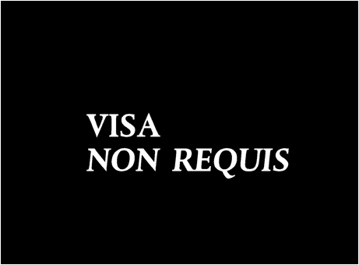
PARTIE B2: «Tous passeports»


ê 562/2006

PARTIE C
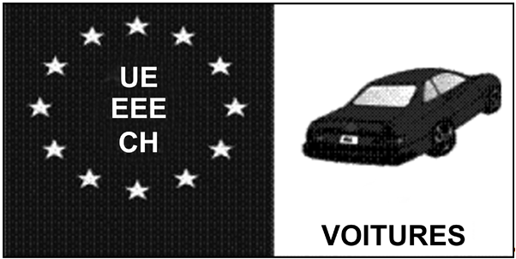
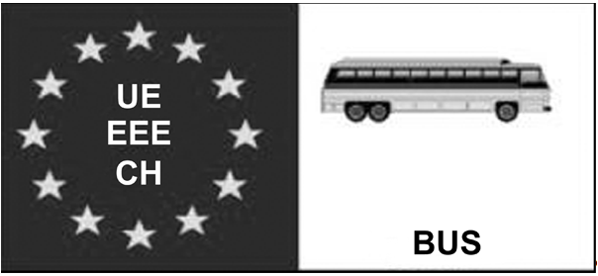
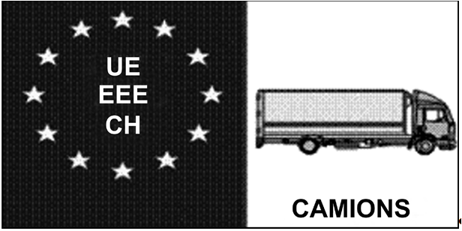
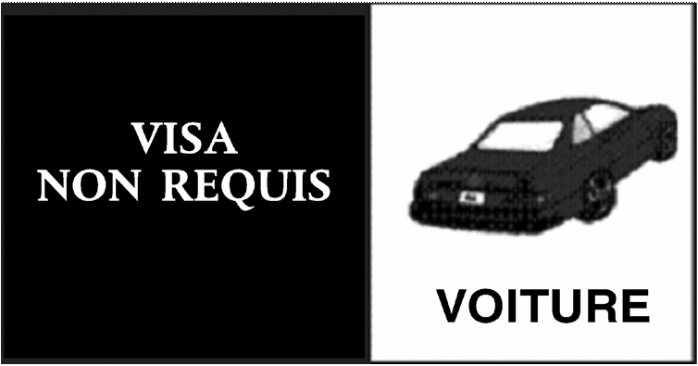
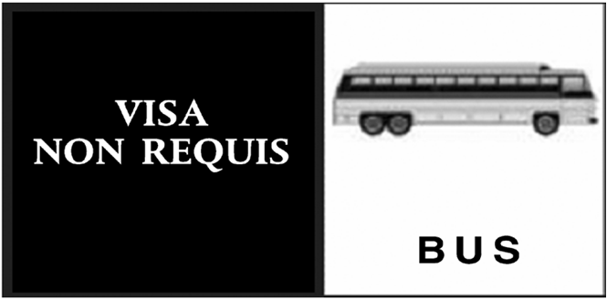
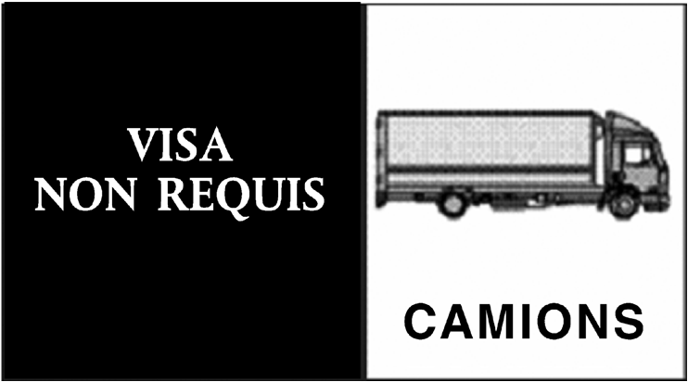
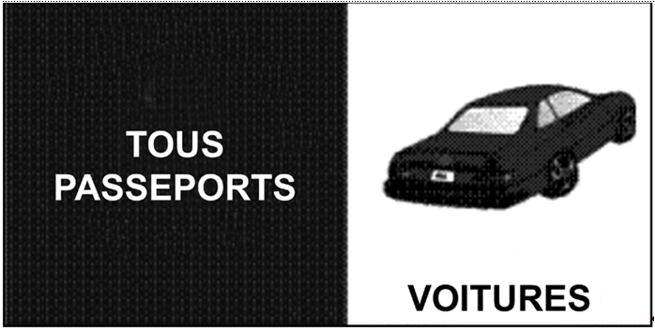
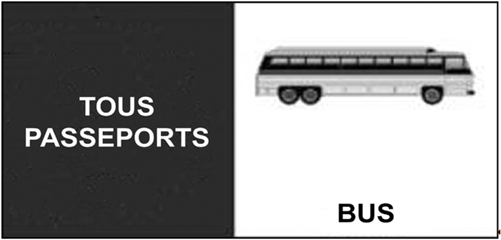
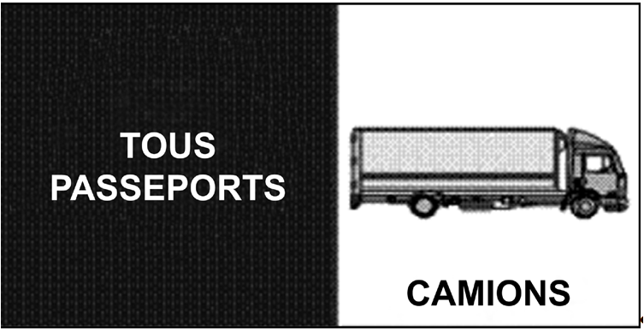
____________________
ANNEXE IV
Modalités d'apposition du cachet
1. Un cachet est systématiquement apposé sur les documents de voyage des ressortissants de pays tiers à l'entrée et à la sortie, conformément à l'article 11. Les spécifications de ce cachet sont fixées dans la décision du Comité exécutif Schengen SCH/Com-ex (94) 16 rev et SCH/Gem-Handb (93) 15 (CONFIDENTIEL).
2. Les codes de sécurité des cachets sont modifiés à intervalles réguliers, non supérieurs à un mois.

ê 610/2013 Art. 1, pt. 21 et Annexe I, pt. 2
3. Lors de l'entrée et de la sortie de ressortissants de pays tiers soumis à l'obligation de visa, le cachet est, en règle générale, apposé sur la page en regard de laquelle est apposé le visa.

ê 562/2006
Si cette page n'est pas utilisable, le cachet est apposé sur la page suivante. Il n'est pas apposé de cachet sur la bande de lecture optique.
4. Les États membres désignent des points de contact nationaux responsables de l'échange d'informations sur les codes de sécurité des cachets d'entrée et de sortie utilisés aux points de passage frontaliers et en informent les autres États membres, le secrétariat général du Conseil et la Commission. Ces points de contact bénéficient sans délai d'un accès aux informations relatives aux cachets communs d'entrée et de sortie utilisés à la frontière extérieure de l'État membre concerné, et notamment aux informations relatives:
a) au point de passage frontalier auquel un cachet donné est attribué;
b) à l'identité du garde-frontières auquel un cachet donné est attribué à un moment donné;
c) au code de sécurité dont est pourvu un cachet donné à un moment donné.
Toute demande d'information relative aux cachets communs d'entrée et de sortie est présentée par le biais des points de contact nationaux susmentionnés.
Les points de contact nationaux sont en outre chargés de transmettre immédiatement aux autres points de contact, au secrétariat général du Conseil et à la Commission les informations concernant les modifications des points de contact ainsi que les cachets perdus ou volés.
____________________
ANNEXE V

PARTIE A

Modalités du refus d'entrée à la frontière
1. En cas de refus d'entrée, le garde-frontières compétent:
a) remplit le formulaire uniforme de refus d'entrée figurant dans la partie B. Le ressortissant de pays tiers concerné signe le formulaire et en reçoit une copie après signature. Si le ressortissant de pays tiers refuse de signer, le garde-frontières indique ce refus dans le formulaire, sous la rubrique «observations»;
b) appose sur le passeport un cachet d'entrée, barré d'une croix à l'encre noire indélébile, et inscrit en regard, à droite, également à l'encre indélébile, les lettres correspondant aux motifs du refus d'entrée, dont la liste figure dans le formulaire uniforme de refus d'entrée visé;

ê 810/2009 Art. 55, pt. a)
c) procède à l’annulation ou à la révocation du visa, le cas échéant, conformément aux conditions fixées à l’article 34 du règlement (CE) nº 810/2009;

ê 562/2006
è1 610/2013 Art. 1, pt. 21 et Annexe I, pt. 3
d) consigne tout refus d'entrée sur un registre ou sur une liste, qui mentionnera l'identité, la nationalité, les références du document permettant le franchissement de la frontière par le ressortissant du pays tiers concerné, ainsi que le motif et la date de refus d'entrée.
2. Si le ressortissant de pays tiers frappé d'une décision de refus d'entrée a été acheminé à la frontière par un transporteur, l'autorité localement responsable:
a) ordonne à ce transporteur de reprendre en charge le ressortissant de pays tiers sans délai et de l'acheminer soit vers le pays tiers d'où il a été transporté, soit vers le pays tiers qui a délivré le document permettant le franchissement de la frontière, soit vers tout autre pays tiers dans lequel son admission est garantie, ou de trouver un moyen de réacheminement, conformément à l'article 26 de la convention de Schengen et aux dispositions de la directive 2001/51/CE du Conseil;
b) en attendant le réacheminement, prend, dans le respect du droit national et compte tenu des circonstances locales, les mesures appropriées afin d'éviter l'entrée illégale des ressortissants de pays tiers frappés d'une décision de refus d'entrée.
3. Si un ressortissant de pays tiers présente des motifs à la fois de refus d'entrée et d'arrestation, le garde-frontières prend contact avec les autorités compétentes pour décider de la conduite à tenir conformément au droit national.

PARTIE B

Formulaire uniforme de refus d'entrée à la frontière
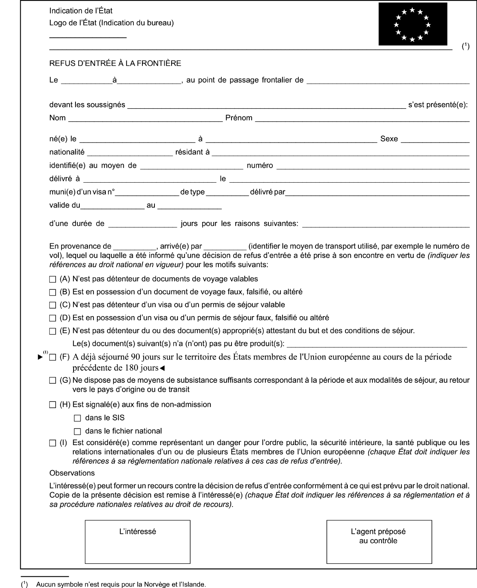
è1 ç
____________________
ANNEXE VI
Modalités relatives aux différents types de frontières et aux moyens de transport utilisés pour le franchissement des frontières extérieures

1. Frontières terrestres

1.1. Vérifications dans le cadre du trafic routier
1.1.1. Pour assurer l'efficacité des vérifications sur les personnes, tout en assurant la sécurité et la fluidité de la circulation routière, la circulation aux points de passage frontaliers est réglée de manière appropriée. Si nécessaire, les États membres peuvent conclure des accords bilatéraux pour canaliser et bloquer le trafic. Ils en informent la Commission conformément à l'article 42.
1.1.2. Aux frontières terrestres, les États membres peuvent, s'ils le considèrent approprié et si les circonstances le permettent, aménager des couloirs séparés à certains points de passage frontaliers, conformément à l'article 10.
L'utilisation de couloirs séparés peut être suspendue à tout moment par les autorités compétentes des États membres, dans des circonstances exceptionnelles et lorsque la situation du trafic et l'état des infrastructures l'exigent.
Les États membres peuvent coopérer avec les pays voisins pour l'aménagement de couloirs séparés aux points de passage des frontières extérieures.
1.1.3. Les personnes qui circulent à bord de véhicules peuvent, en règle générale, rester à bord durant les vérifications. Toutefois, si les circonstances l'exigent, il peut leur être demandé de sortir du véhicule. La vérification approfondie a lieu, si les circonstances locales le permettent, dans des endroits prévus à cet effet. Pour des raisons de sécurité du personnel, les vérifications sont effectuées par deux gardes-frontières lorsque c'est possible.

ê 610/2013 Art. 1, pt. 21 et Annexe I, pt. 4 a) (adapté)

1.1.4. Points de passage frontaliers communs
1.1.4.1. Les États membres peuvent conclure ou maintenir des accords bilatéraux avec des pays tiers voisins concernant l'établissement de points de passage frontaliers communs, auxquels les gardes-frontières de l'État membre et les gardes-frontières du pays tiers effectuent l'un après l'autre des vérifications de sortie et d'entrée, conformément à leur droit national, sur le territoire de l'autre partie. Les points de passage frontaliers communs peuvent être situés soit sur le territoire de l'État membre, soit sur le territoire du pays tiers.
1.1.4.2. Points de passage frontaliers communs situés sur le territoire de l'État membre: les accords bilatéraux établissant des points de passage frontaliers communs situés sur le territoire de l'État membre comprennent une autorisation pour les gardes-frontières du pays tiers d'accomplir leurs tâches dans l'État membre, en respectant les principes suivants:
a) Protection internationale: tout ressortissant d'un pays tiers demandant une protection internationale sur le territoire de l'État membre se voit offrir l'accès aux procédures appropriées de l'État membre, conformément à l'acquis de l'Union en matière d'asile.
b) Arrestation d'une personne ou saisie d'un bien: si les gardes-frontières du pays tiers constatent des faits justifiant l'arrestation ou le placement sous protection d'une personne ou encore la saisie de biens, ils en informent les autorités de l'État membre, qui assurent un suivi approprié conformément à leur droit national, au droit de l'Union et au droit international, indépendamment de la nationalité de la personne concernée.
c) Personnes jouissant du droit de libre circulation au titre du droit de l'Union entrant sur le territoire de l'Union: les gardes-frontières du pays tiers n'empêchent pas les personnes jouissant du droit de libre circulation au titre du droit de l'Union d'entrer sur le territoire de l'Union. S'il existe des raisons justifiant un refus de sortie du pays tiers concerné, les gardes-frontières du pays tiers en informent les autorités de l'État membre, qui assurent un suivi approprié conformément à leur droit national, au droit de l'Union et au droit international.
1.1.4.3. Points de passage frontaliers communs situés sur le territoire du pays tiers: les accords bilatéraux établissant des points de passage frontaliers communs situés sur le territoire du pays tiers comprennent une autorisation pour les gardes-frontières de l'État membre d'accomplir leurs tâches dans le pays tiers. Aux fins du présent règlement, toute vérification effectuée par les gardes-frontières de l'État membre à un point de passage frontalier commun situé sur le territoire d'un pays tiers est réputée avoir été effectuée sur le territoire de l'État membre concerné. Les gardes-frontières de l'État membre accomplissent leurs tâches conformément au Ö présent Õ règlement et en respectant les principes suivants:
a) Protection internationale: tout ressortissant d'un pays tiers ayant été soumis à la vérification de sortie effectuée par les gardes-frontières du pays tiers et qui demande ensuite aux gardes-frontières de l'État membre présents dans le pays tiers une protection internationale se voit offrir l'accès aux procédures pertinentes de l'État membre, conformément à l'acquis de l'Union en matière d'asile. Les autorités du pays tiers acceptent le transfert de la personne concernée vers le territoire de l'État membre.
b) Arrestation d'une personne ou saisie d'un bien: si les gardes-frontières de l'État membre constatent des faits justifiant l'arrestation ou le placement sous protection d'une personne ou encore la saisie de biens, ils agissent conformément à leur droit national, au droit de l'Union et au droit international. Les autorités du pays tiers acceptent le transfert de la personne ou du bien concerné vers le territoire de l'État membre.
c) Accès aux systèmes d'information: les gardes-frontières de l'État membre sont en mesure d'utiliser les systèmes d'information en charge du traitement des données à caractère personnel conformément à l'article 8. Les États membres sont autorisés à mettre en place les mesures de sécurité techniques et d'organisation requises par le droit de l'Union pour protéger les données à caractère personnel contre la destruction accidentelle ou illicite, la perte accidentelle, l'altération, la diffusion ou l'accès non autorisés, y compris l'accès par des autorités de pays tiers.
1.1.4.4. Avant de conclure ou de modifier tout accord bilatéral en matière de points de passage frontaliers communs avec un pays tiers voisin, l'État membre concerné consulte la Commission afin de vérifier la compatibilité de l'accord avec le droit de l'Union. Les accords bilatéraux préexistants sont notifiés à la Commission au plus tard le 20 janvier 2014.
Si la Commission estime que l'accord est incompatible avec le droit de l'Union, elle en informe l'État membre concerné. L'État membre prend toutes les mesures appropriées pour modifier ledit accord dans un délai raisonnable, de manière à éliminer les incompatibilités constatées.

ê 562/2006

1.2. Vérifications dans le cadre du trafic ferroviaire

ê 610/2013 Art. 1, pt. 21 et Annexe I, pt. 4 a)
1.2.1. Les vérifications sont effectuées tant sur les passagers des trains que sur les agents de chemins de fer à bord de trains qui franchissent des frontières extérieures, y compris les trains de marchandises ou les trains vides. Les États membres peuvent conclure des accords bilatéraux ou multilatéraux relatifs à la manière d'effectuer ces vérifications dans le respect des principes énoncés au point 1.1.4. Ces vérifications sont effectuées de l'une des manières suivantes:
- dans la première gare d'arrivée ou la dernière gare de départ sur le territoire d'un État membre;
- à bord du train sur le trajet entre la dernière gare de départ située dans un pays tiers et la première gare d'arrivée située sur le territoire d'un État membre ou vice versa;
- dans la dernière gare de départ ou la première gare d'arrivée sur le territoire d'un pays tiers.
1.2.2. Afin de faciliter la circulation des trains de passagers à grande vitesse, les États membres situés sur l'itinéraire de ces trains en provenance de pays tiers peuvent également décider, d'un commun accord avec les pays tiers concernés, et dans le respect des principes énoncés au point 1.1.4., d'effectuer des vérifications d'entrée sur les personnes à bord de trains en provenance de pays tiers de l'une des manières suivantes:
- dans les gares du pays tiers où les personnes montent à bord du train;
- dans les gares où les personnes débarquent qui se situent sur le territoire des États membres;
- à bord du train sur le trajet entre les gares situées sur le territoire d'un pays tiers et les gares situées sur le territoire des États membres, dans la mesure où les personnes restent à bord du train.

ê 562/2006
1.2.3. Si la compagnie de transport ferroviaire peut, pour les trains à grande vitesse en provenance de pays tiers faisant plusieurs arrêts sur le territoire des États membres, embarquer des passagers pour le reste du trajet situé exclusivement sur le territoire des États membres, ces passagers sont soumis à des vérifications d'entrée, soit à bord du train, soit dans la gare de destination, sauf lorsque des vérifications ont été effectuées conformément au point 1.2.1. ou au point 1.2.2., premier tiret.
Les personnes qui souhaitent prendre le train exclusivement pour la partie restante du trajet située sur le territoire des États membres doivent être informées avant le départ de façon claire qu'elles seront soumises à des vérifications d'entrée pendant le voyage ou à la gare de destination.
1.2.4. Dans la direction inverse, les personnes à bord du train sont soumises à des vérifications de sortie selon des modalités analogues.
1.2.5. Le garde-frontières peut ordonner que les espaces creux des voitures soient inspectés, si nécessaire avec l'assistance du chef de train, pour vérifier que des personnes ou des objets soumis aux vérifications aux frontières n'y sont pas cachés.
1.2.6. Lorsqu'il existe des raisons de penser que des personnes signalées ou soupçonnées d'avoir commis une infraction, ou des ressortissants de pays tiers ayant l'intention d'entrer illégalement, se cachent dans le train, le ou la garde-frontières, s'il ou si elle ne peut pas agir conformément à ses dispositions nationales, informe les États membres vers le territoire ou par le territoire desquels circule le train.

2. Frontières aériennes

2.1. Modalités des vérifications dans les aéroports internationaux
2.1.1. Les autorités compétentes des États membres veillent à ce que la société aéroportuaire prenne les mesures nécessaires afin de séparer physiquement les flux de passagers sur les vols intérieurs des flux de passagers sur les autres vols. À cette fin, des infrastructures appropriées sont mises en place dans tous les aéroports internationaux.
2.1.2. Le lieu où les vérifications aux frontières sont effectuées est déterminé selon la procédure suivante:
a) Les passagers d'un vol en provenance d'un pays tiers, qui embarquent sur un vol intérieur, sont soumis à des vérifications d'entrée à l'aéroport d'entrée du vol en provenance d'un pays tiers. Les passagers d'un vol intérieur qui embarquent sur un vol à destination d'un pays tiers (passagers en transfert) sont soumis à des vérifications de sortie à l'aéroport de sortie de ce dernier vol.
b) Pour les vols en provenance ou à destination de pays tiers sans passagers en transfert et les vols à escales multiples dans des aéroports des États membres sans changement d'aéronef:
i) les passagers de vols en provenance ou à destination de pays tiers sans transfert antérieur ou postérieur sur le territoire des États membres sont soumis à des vérifications d'entrée à l'aéroport d'entrée et à des vérifications de sortie à l'aéroport de sortie;
ii) les passagers de vols en provenance ou à destination de pays tiers à escales multiples sur le territoire des États membres sans changement d'aéronef (passagers en transit) et sans que des passagers puissent embarquer sur le tronçon situé sur le territoire des États membres sont soumis à des vérifications d'entrée à l'aéroport de destination et à des vérifications de sortie à l'aéroport d'embarquement;
iii) si la compagnie de transport aérien peut, pour les vols en provenance de pays tiers à escales multiples sur le territoire des États membres, embarquer des passagers exclusivement pour le tronçon restant sur ce territoire, ces passagers sont soumis à des vérifications de sortie à l'aéroport d'embarquement et à des vérifications d'entrée à l'aéroport de destination.
Les vérifications sur les passagers qui, lors de ces escales, se trouvent déjà à bord et n'ont pas embarqué sur le territoire des États membres s'effectuent conformément au point ii). La procédure inverse s'applique aux vols de cette catégorie, lorsque le pays de destination est un pays tiers.
2.1.3. Les vérifications aux frontières ne sont en principe pas effectuées à bord de l'aéronef ou à la porte d'embarquement, sauf si cela est justifié par une analyse du risque en matière de sécurité intérieure et d'immigration illégale. Afin de garantir que, aux aéroports désignés comme points de passage frontaliers, les personnes fassent l'objet de vérifications conformément aux dispositions des articles 7 à 14, les États membres veillent à ce que les autorités de l'aéroport prennent les mesures requises afin que la circulation soit canalisée vers les installations réservées aux vérifications.
Les États membres veillent à ce que la société aéroportuaire prenne les mesures nécessaires afin d'empêcher l'accès et la sortie des personnes non autorisées aux zones réservées, par exemple la zone de transit. Les vérifications ne sont en principe pas effectuées dans la zone de transit, sauf si cela est justifié par une analyse du risque en matière de sécurité intérieure et d'immigration illégale; les vérifications dans cette zone peuvent, en particulier, être effectuées sur des personnes soumises à l'obligation de visa de transit aéroportuaire afin de vérifier qu'elles sont en possession d'un tel visa.
2.1.4. Si, en cas de force majeure, de danger imminent ou sur instruction des autorités, un aéronef en provenance d'un pays tiers doit atterrir sur un terrain qui n'est pas un point de passage frontalier, cet aéronef ne peut poursuivre son vol qu'après autorisation des gardes-frontières et des autorités douanières. Il en est de même lorsqu'un aéronef en provenance d'un pays tiers atterrit sans autorisation. En tout état de cause, les dispositions des articles 7 à 14 s'appliquent aux vérifications sur les personnes à bord de ces aéronefs.

2.2. Modalités des vérifications dans les aérodromes
2.2.1. Il convient de s'assurer que les personnes fassent également l'objet de vérifications conformément aux articles 7 à 14 dans les aéroports n'ayant pas le statut d'aéroport international au regard du droit national concerné («aérodromes»), mais pour lesquels des vols en provenance ou à destination de pays tiers sont autorisés.
2.2.2. Par dérogation au point 2.1.1., on peut renoncer, dans les aérodromes, à mettre en place des structures destinées à la séparation physique entre les flux de passagers de vols intérieurs et d'autres vols, sans préjudice des dispositions du règlement (CE) n° 300/2008 du Parlement européen et du Conseil. En outre, lorsque le volume du trafic ne l'exige pas, il n'est pas nécessaire que des gardes-frontières soient présents en permanence, dans la mesure où il est garanti que, en cas de nécessité, les effectifs peuvent être déployés sur place en temps utile.
2.2.3. Lorsque la présence de gardes-frontières n'est pas assurée en permanence dans un aérodrome, le directeur de l'aérodrome informe suffisamment à l'avance les gardes-frontières de l'arrivée et du départ d'aéronefs en provenance ou à destination de pays tiers.

2.3. Modalités des vérifications sur les personnes à bord de vols privés
2.3.1. Dans le cas de vols privés en provenance ou à destination de pays tiers, le commandant de bord transmet, préalablement au décollage, aux gardes-frontières de l'État membre de destination et, le cas échéant, à ceux de l'État membre de première entrée, une déclaration générale comportant notamment un plan de vol conforme à l'annexe 2 de la convention relative à l'aviation civile internationale et des informations sur l'identité des passagers.
2.3.2. Lorsque les vols privés en provenance d'un pays tiers et à destination d'un État membre font escale sur le territoire d'autres États membres, les autorités compétentes de l'État membre d'entrée procèdent alors aux vérifications aux frontières et apposent un cachet d'entrée sur la déclaration générale visée au point 2.3.1.
2.3.3. Lorsqu'il ne peut pas être établi avec certitude qu'un vol est en provenance ou à destination exclusive des territoires des États membres sans atterrissage sur le territoire d'un pays tiers, les autorités compétentes procèdent, dans les aéroports et les aérodromes, aux vérifications sur les personnes conformément aux points 2.1 et 2.2.
2.3.4. Le régime d'entrée et de sortie des planeurs, des aéronefs ultralégers, des hélicoptères, et des aéronefs de fabrication artisanale ne permettant de parcourir que de courtes distances, ainsi que des ballons dirigeables, est fixé par la loi nationale et, le cas échéant, par les accords bilatéraux.

3. Frontières maritimes

ê 610/2013 Art. 1, pt. 21 et Annexe I, pt. 4 b) (adapté)

3.1 Modalités générales des vérifications du trafic maritime
3.1.1. Les vérifications concernant les navires sont effectuées dans le port d'arrivée ou de départ, ou dans une zone prévue à cet effet, située à proximité immédiate du navire ou à bord du navire dans les eaux territoriales, telles qu'elles sont définies par la convention des Nations unies sur le droit de la mer. Les États membres peuvent conclure des accords en vertu desquels des vérifications peuvent également être effectuées en cours de traversée ou, lors de l'arrivée ou du départ du navire, sur le territoire d'un pays tiers, dans le respect des principes énoncés au point 1.1.4.
3.1.2. Le capitaine du navire, l'agent maritime ou toute autre personne dûment habilitée par le capitaine ou authentifiée d'une manière admissible pour l'autorité publique concernée (ci-après dénommés «capitaine») dresse une liste de l'équipage et des éventuels passagers, en indiquant les informations requises dans les formulaires n° 5 (liste d'équipage) et n° 6 (liste des passagers) de la convention visant à faciliter le trafic maritime international (convention FAL) ainsi que, le cas échéant, le numéro de visa ou de titre de séjour:
- au plus tard vingt-quatre heures avant l'arrivée au port, ou
- au plus tard au moment où le navire quitte le port précédent, si la durée du voyage est inférieure à vingt-quatre heures, ou
- si le port d'escale n'est pas connu ou s'il est modifié durant le voyage, dès que cette information est disponible.
Le capitaine communique la ou les listes aux gardes-frontières ou, si le droit national le prévoit, à d'autres autorités pertinentes qui transmettent cette ou ces listes sans délai aux gardes-frontières.
3.1.3. Un accusé de réception (copie signée de la ou des listes ou accusé de réception électronique) est renvoyé au capitaine par les gardes-frontières ou les autorités visées au point 3.1.2., qui le présente sur simple requête lorsque le navire est au port.
3.1.4. Le capitaine signale promptement à l'autorité compétente toutes les modifications relatives à la composition de l'équipage ou au nombre des passagers.
En outre, le capitaine communique promptement, et dans le délai fixé au point 3.1.2., aux autorités compétentes la présence à bord de passagers clandestins. Les passagers clandestins restent toutefois sous la responsabilité du capitaine.
Par dérogation aux articles 5 et 8, les personnes présentes à bord ne font pas l'objet d'une vérification systématique aux frontières. Néanmoins, les gardes-frontières n'effectuent une visite du navire et des vérifications sur les personnes présentes à bord, que lorsque cela est justifié sur la base d'une analyse du risque en matière de sécurité intérieure et d'immigration illégale.
3.1.5. Le capitaine informe l'autorité compétente du départ du navire en temps voulu et conformément aux dispositions en vigueur dans le port concerné.

ê 562/2006

3.2. Modalités de vérification spécifiques à certains types de navigation maritime

Navires de croisière

ê 610/2013 Art. 1, pt. 21 et Annexe I, pt. 4 c)
3.2.1. Le capitaine du navire de croisière transmet à l'autorité compétente l'itinéraire et le programme de la croisière dès qu'ils ont été établis et au plus tard dans le délai fixé au point 3.1.2.

ê 562/2006
3.2.2. Si l'itinéraire d'un navire de croisière comporte exclusivement des ports situés sur le territoire des États membres, il n'est procédé, par dérogation aux articles 5 et 8, à aucune vérification aux frontières, et le navire de croisière peut accoster dans des ports qui ne sont pas des points de passage frontaliers.

ê 610/2013 Art. 1, pt. 21 et Annexe I, pt. 4 c)
Il n'est néanmoins procédé à des vérifications sur l'équipage et les passagers de ces navires que lorsque cela est justifié sur la base d'une analyse du risque en matière de sécurité intérieure et d'immigration illégale.

ê 562/2006
è1 610/2013 Art. 1, pt. 21 et Annexe I, pt. 4 c)
3.2.3. Si l'itinéraire d'un navire de croisière comporte tant des ports situés sur le territoire des États membres que des ports situés dans des pays tiers, les vérifications aux frontières sont, par dérogation à l'article 8, effectuées comme suit:
a) lorsque le navire de croisière a pour origine un port situé dans un pays tiers et effectue sa première escale dans un port situé sur le territoire d'un État membre, l'équipage et les passagers sont soumis à des vérifications d'entrée sur la base des listes nominales des membres de l'équipage et des passagers, visées au è1 point 3.1.2. ç
Les passagers se rendant à terre sont soumis à des vérifications d'entrée conformément à l'article 8, à moins qu'une analyse du risque en matière de sécurité et d'immigration illégale ne démontre qu'il n'est pas nécessaire d'y procéder;
b) lorsque le navire de croisière a pour origine un port situé dans un pays tiers et refait une escale dans un port situé sur le territoire d'un État membre, l'équipage et les passagers sont soumis à des vérifications d'entrée sur la base des listes nominales des membres de l'équipage et des passagers visées au è1 point 3.1.2. ç pour autant que ces listes aient été modifiées depuis l'escale du navire de croisière dans le port précédent situé sur le territoire d'un État membre.
Les passagers se rendant à terre sont soumis à des vérifications d'entrée conformément à l'article 8, à moins qu'une analyse du risque en matière de sécurité et d'immigration illégale ne démontre qu'il n'est pas nécessaire d'y procéder;
c) lorsque le navire de croisière a pour origine un port situé dans un État membre et qu'il fait escale dans un tel port, les passagers se rendant à terre sont soumis à des vérifications d'entrée conformément à l'article 8 si une analyse du risque en matière de sécurité et d'immigration illégale l'exige;
d) lorsqu'un navire de croisière quitte un port situé dans un État membre à destination d'un port situé dans un pays tiers, l'équipage et les passagers sont soumis à des vérifications de sortie sur la base des listes nominales des membres de l'équipage et des passagers.
Si une analyse du risque en matière de sécurité et d'immigration illégale l'exige, les passagers montant à bord sont soumis à des vérifications de sortie conformément à l'article 8;
e) lorsqu'un navire de croisière quitte un port situé dans un État membre à destination d'un tel port, il n'est procédé à aucune vérification à la sortie.

ê 610/2013 Art. 1, pt. 21 et Annexe I, pt. 4 c)
Il n'est néanmoins procédé à des vérifications sur l'équipage et les passagers de ces navires que lorsque cela est justifié sur la base d'une analyse du risque en matière de sécurité intérieure et d'immigration illégale.

ê 562/2006

Navigation de plaisance
3.2.4. Par dérogation aux articles 5 et 8, les personnes à bord de navires de plaisance en provenance ou à destination d'un port situé dans un État membre ne sont pas soumises aux vérifications aux frontières et peuvent entrer dans un port qui n'est pas un point de passage frontalier.
Toutefois, en fonction de l'analyse du risque en matière d'immigration illégale, et notamment si les côtes d'un pays tiers sont situées à proximité immédiate du territoire de l'État membre concerné, des vérifications sur les personnes et/ou une fouille physique du navire de plaisance sont effectuées.
3.2.5. Par dérogation à l'article 5, un navire de plaisance en provenance d'un pays tiers peut exceptionnellement entrer dans un port qui n'est pas un point de passage frontalier. Dans ces cas, les personnes présentes à bord en informent les autorités portuaires afin d'être autorisées à entrer dans ce port. Les autorités portuaires prennent contact avec les autorités du port le plus proche désigné comme point de passage frontalier afin de signaler l'arrivée du navire. La déclaration relative aux passagers se fait par le dépôt auprès des autorités portuaires de la liste des personnes présentes à bord. Cette liste est à la disposition des gardes-frontières, au plus tard à l'arrivée.
De la même manière, si, pour des raisons de force majeure, le navire de plaisance en provenance d'un pays tiers doit accoster dans un autre port qu'un point de passage frontalier, les autorités portuaires prennent contact avec les autorités du port le plus proche désigné comme point de passage frontalier afin de signaler la présence du navire.
3.2.6. Un document reprenant l'ensemble des caractéristiques techniques du navire ainsi que le nom des personnes qui se trouvent à bord doit être présenté à l'occasion des vérifications. Une copie de ce document est remise aux autorités des ports d'entrée et de sortie. Tant que le navire reste dans les eaux territoriales d'un des États membres, un exemplaire de ce document figure parmi les documents de bord.

Pêche côtière
3.2.7. Par dérogation aux articles 5 et 8, l'équipage des navires de pêche côtière rentrant quotidiennement ou dans les 36 heures au port d'immatriculation ou dans tout autre port situé sur le territoire des États membres, sans mouiller dans un port situé sur le territoire d'un pays tiers, n'est pas soumis aux vérifications systématiques. Toutefois, l'analyse du risque en matière d'immigration illégale, notamment si les côtes d'un pays tiers sont situées à proximité immédiate du territoire de l'État membre concerné, est prise en compte pour déterminer la fréquence des vérifications qui doivent être effectuées. Selon ces risques, des vérifications sur les personnes et/ou une fouille physique du navire sont effectuées.
3.2.9. L'équipage des navires de pêche côtière qui ne sont pas immatriculés dans un port situé sur le territoire d'un État membre fait l'objet de vérifications conformément aux dispositions relatives aux marins.

ê 562/2006

Liaisons par transbordeurs
3.2.9. Doivent faire l'objet de vérifications les personnes à bord des liaisons par transbordeur vers des ports situés dans des pays tiers. Les règles suivantes s'appliquent:
a) en fonction des possibilités, les États membres aménagent des couloirs séparés, conformément à l'article 10;
b) les passagers piétons doivent faire l'objet de vérifications séparément;
c) les vérifications sur les passagers des véhicules s'effectuent quand ils se trouvent dans le véhicule même;
d) les passagers de cars doivent être traités de la même manière que les passagers à pied. Ils doivent quitter le car afin de se soumettre aux vérifications;
e) les vérifications sur les chauffeurs de camions et leurs accompagnateurs éventuels s'effectuent quand ils se trouvent dans le véhicule. En principe, ces vérifications doivent être organisées séparément de celles qui concernent les autres passagers;
f) afin de garantir la rapidité des vérifications, il y a lieu de prévoir un nombre suffisant de postes de vérification;
g) les moyens de transport utilisés par les passagers et, s'il y a lieu, le chargement ainsi que d'autres objets transportés, font l'objet de fouilles par sondage, notamment en vue de la détection d'immigrants illégaux;
h) les membres d'équipage de transbordeurs sont traités de la même manière que les membres d'équipage de navires marchands;

ê 610/2013 Art. 1, pt. 21 et Annexe I, pt. 4 c)
i) le point 3.1.2. (obligation de présenter les listes de l'équipage et des passagers) n'est pas applicable. Si une liste des personnes présentes à bord doit être établie conformément à la directive 98/41/CE du Conseil, une copie de cette liste est transmise au plus tard trente minutes après le départ d'un port d'un pays tiers par le capitaine à l'autorité compétente du port d'arrivée situé sur le territoire des États membres.
3.2.10. Si un transbordeur en provenance d'un pays tiers effectuant plus d'une escale sur le territoire des États membres prend des passagers à son bord exclusivement pour le tronçon restant sur ce territoire, ces passagers sont soumis à une vérification de sortie au port de départ et à une vérification d'entrée au port d'arrivée.
La vérification des personnes qui, lors de ces escales, se trouvent déjà à bord du transbordeur et n'ont pas embarqué sur le territoire des États membres s'effectue au port d'arrivée. La procédure inverse s'applique lorsque le pays de destination est un pays tiers.

Liaisons de fret entre États membres
3.2.11. Par dérogation à l'article 8, il n'est procédé à aucune vérification aux frontières sur les liaisons de fret entre deux mêmes ports, ou davantage, situés sur le territoire des États membres, sans escale dans des ports situés en dehors du territoire des États membres et assurant le transport de marchandises.
Néanmoins, il n'est procédé à des vérifications sur l'équipage et les passagers de ces navires que lorsque elles sont justifiées sur la base d'une analyse du risque en matière de sécurité intérieure et d'immigration illégale.

ê 562/2006

4. Navigation sur les eaux intérieures
4.1. Par «navigation sur les eaux intérieures avec franchissement d'une frontière extérieure», on entend l'utilisation, à des fins professionnelles ou de plaisance, de tous les types de navires et engins flottants sur les fleuves, rivières, canaux et lacs.
4.2. Sont considérés comme membres d'équipage ou assimilés, en ce qui concerne les bateaux utilisés à des fins professionnelles, le capitaine et les personnes employées à bord qui figurent sur le rôle d'équipage ainsi que les membres de la famille de ces personnes pour autant qu'ils résident à bord du bateau.
4.3. Les dispositions pertinentes des points 3.1 et 3.2 s'appliquent mutatis mutandis aux vérifications dans le cadre de la navigation sur les eaux intérieures.
____________________
ANNEXE VII
Modalités propres à certaines catégories de personnes

1. Chefs d'État
Par dérogation à l'article 6 et aux articles 8 à 14, les chefs d'État et les membres de leur délégation dont l'arrivée et le départ ont été annoncés officiellement par voie diplomatique aux gardes-frontières peuvent ne pas être soumis à des vérifications aux frontières.

2. Pilotes d'aéronefs et autres membres d'équipage
2.1. Par dérogation à l'article 6, les titulaires d'une licence de pilote ou d'un certificat de membre d'équipage (Crew Member Certificate) prévus à l'annexe 9 de la convention du 7 décembre 1944 relative à l'aviation civile peuvent, dans l'exercice de leurs fonctions et sur la base de ces documents:
a) embarquer et débarquer dans l'aéroport d'escale ou de destination situé sur le territoire d'un État membre;
b) se rendre sur le territoire de la commune dont relève l'aéroport d'escale ou de destination situé sur le territoire d'un État membre;
c) rejoindre, par tout moyen de transport, un aéroport situé sur le territoire d'un État membre afin de s'embarquer sur un aéronef à départ de ce même aéroport.
Dans tous les autres cas, les exigences prévues à l'article 6, paragraphe 1, doivent être satisfaites.
2.2. Les dispositions des articles 7 à 14 s'appliquent aux vérifications sur les équipages d'aéronefs. Dans la mesure du possible, l'équipage d'un aéronef fait en priorité l'objet des vérifications. Plus particulièrement, les vérifications le concernant ont lieu soit avant celles qui concernent les passagers, soit à des emplacements spécialement prévus à cet effet. Par dérogation à l'article 8, l'équipage, dans le cadre de l'exercice de ses fonctions et qui est connu du personnel chargé des vérifications aux frontières peut ne faire l'objet que de vérifications par sondage.

3. Marins

ê 610/2013 Art. 1, pt. 21 et Annexe I, pt. 5 a)
Par dérogation aux articles 5 et 8, les États membres peuvent autoriser les marins munis d'une pièce d'identité des gens de mer, délivrée conformément aux conventions de l'Organisation internationale du travail (OIT) sur les pièces d'identité des gens de mer nº 108 (de 1958) ou n° 185 (de 2003), à la convention visant à faciliter le trafic maritime international (convention FAL) ainsi qu'au droit national pertinent, à entrer sur le territoire des États membres en se rendant à terre pour séjourner dans la localité du port où leur navire fait escale ou dans les communes limitrophes, ou à sortir du territoire des États membres en retournant sur leur navire, sans se présenter à un point de passage frontalier, à condition qu'ils figurent sur le rôle d'équipage, préalablement soumis à une vérification des autorités compétentes, du navire auquel ils appartiennent.
Toutefois, sur la base d'une analyse du risque en matière de sécurité intérieure et d'immigration illégale, les marins sont soumis, avant leur descente à terre, à une vérification effectuée par les gardes-frontières conformément à l'article 8.

ê 562/2006 (adapté)

4. Titulaires de passeports diplomatiques, officiels ou de service, ainsi que membres d'organisations internationales
4.1. Compte tenu des privilèges particuliers ou des immunités dont ils jouissent, les titulaires de passeports diplomatiques, officiels ou de service délivrés par des pays tiers ou leurs gouvernements reconnus par les États membres, ainsi que les titulaires des documents délivrés par les organisations internationales indiquées au point 4.4., qui voyagent dans l'exercice de leurs fonctions, peuvent se voir accorder la priorité sur les autres voyageurs lors des vérifications aux points de passage frontaliers tout en restant, le cas échéant, soumis à visa.
Par dérogation à l'article 6, paragraphe 1, point c), les titulaires de ces titres ne sont pas tenus de justifier qu'ils disposent des moyens de subsistance suffisants.
4.2. Si une personne se présentant à la frontière extérieure invoque des privilèges, des immunités et des exemptions, le garde-frontières peut exiger qu'elle apporte la preuve de sa qualité par la production de documents appropriés, notamment des attestations délivrées par l'État d'accréditation, ou par production du passeport diplomatique ou par un autre moyen. S'il a des doutes, le garde-frontières peut, en cas d'urgence, se renseigner directement auprès du ministère des affaires étrangères.
4.3. Les membres accrédités des missions diplomatiques et des représentations consulaires et leur famille peuvent entrer sur le territoire des États membres sur présentation de la carte visée à l'article 20, paragraphe 2, accompagnée du document permettant le franchissement de la frontière. En outre, par dérogation à l'article 14, les gardes-frontières ne pourront pas refuser aux titulaires de passeports diplomatiques, officiels ou de service l'entrée sur le territoire des États membres sans avoir préalablement consulté les autorités nationales compétentes. Cela vaut également lorsque la personne intéressée est signalée dans le SIS.
4.4. Les documents délivrés par les organisations internationales aux fins spécifiées au point 4.1 sont notamment les suivants:
- laissez-passer des Nations unies: délivré au personnel des Nations unies et à celui des institutions qui en dépendent sur la base de la convention relative aux privilèges et immunités des institutions spécialisées, adoptée à New York, le 21 novembre 1947, par l'assemblée générale des Nations unies,
- laissez-passer de Ö l’Union européenne (UE) Õ ,
- laissez-passer de la Communauté européenne de l'énergie atomique (Euratom),
- certificat de légitimation délivré par le secrétaire général du Conseil de l'Europe,
- documents délivrés en vertu de l'article III, paragraphe 2, de la convention entre les États parties au traité de l'Atlantique Nord concernant le statut de leurs forces (carte d'identité militaire accompagnée d'un ordre de mission, d'une feuille de route, d'un ordre de mission individuel ou collectif) et documents délivrés dans le cadre du partenariat pour la paix.

5. Travailleurs frontaliers
5.1. Les modalités des vérifications sur les travailleurs frontaliers sont régies par les dispositions générales relatives au contrôle aux frontières, notamment les articles 8 et 14.
5.2. Par dérogation à l'article 8, les travailleurs frontaliers qui sont bien connus des gardes-frontières parce qu'ils franchissent fréquemment la frontière par le même point de passage frontalier et qui, sur la base de vérifications initiales, ne sont signalés ni dans le SIS ni dans un fichier de recherche national ne seront soumis qu'à des vérifications par sondage afin de vérifier qu'ils détiennent un document valable les autorisant à franchir la frontière et qu'ils remplissent les conditions nécessaires à l'entrée. Ces personnes sont soumises de temps en temps, inopinément et à intervalles irréguliers, à une vérification approfondie.
5.3. Les dispositions du point 5.2. peuvent être étendues à d'autres catégories de personnes qui font régulièrement une navette transfrontalière.

6. Mineurs
6.1. Les garde-frontières accordent une attention particulière aux mineurs, que ces derniers voyagent accompagnés ou non. Les mineurs franchissant la frontière extérieure sont soumis aux mêmes contrôles à l'entrée et à la sortie que les adultes, conformément aux dispositions du présent règlement.
6.2. Dans le cas de mineurs accompagnés, le garde-frontières vérifie l'existence de l'autorité parentale des accompagnateurs à l'égard du mineur, notamment au cas où le mineur n'est accompagné que par un seul adulte et qu'il y a des raisons sérieuses de croire qu'il a été illicitement soustrait à la garde de la ou des personne(s) qui détiennent légalement l'autorité parentale à son égard. Dans ce dernier cas, le garde-frontières effectue une recherche plus approfondie afin de déceler d'éventuelles incohérences ou contradictions dans les informations données.
6.3. Dans le cas de mineurs qui voyagent non accompagnés, les gardes-frontières s'assurent, par une vérification approfondie des documents de voyage et des autres documents, que les mineurs ne quittent pas le territoire contre la volonté de la ou des personne(s) investie(s) de l'autorité parentale à leur égard.

ê 610/2013 Art. 1, pt. 21 et Annexe I, pt. 5 b)
6.4. Les États membres désignent des points de contact nationaux pour les consultations relatives aux mineurs et en informent la Commission. Une liste de ces points de contact nationaux est mise à disposition des États membres par la Commission.
6.5. Lorsqu'il y a un doute concernant l'une des situations décrites aux points 6.1., 6.2. et 6.3., les gardes-frontières utilisent la liste des points de contact nationaux établie pour les consultations relatives aux mineurs.

ê 610/2013 Art. 1, pt. 21 et Annexe I, pt. 5 c) (adapté)

7. Services de secours, de la police, des sapeurs-pompiers et des gardes-frontières
Les modalités d'entrée et de sortie des membres des services de secours, de la police et des sapeurs-pompiers qui interviennent dans des situations d'urgence, ainsi que des gardes-frontières franchissant la frontière dans l'exercice de leurs tâches professionnelles, sont fixées par le droit national. Les États membres peuvent conclure des accords bilatéraux avec des pays tiers en ce qui concerne l'entrée et la sortie de ces catégories de personnes. Ces modalités et ces accords bilatéraux peuvent prévoir des dérogations aux articles 5, 6 et 8.

8. Travailleurs offshore
Par dérogation aux articles 5 et 8, les travailleurs offshore qui regagnent régulièrement le territoire des États membres par voie aérienne ou maritime sans avoir séjourné sur le territoire d'un pays tiers ne font pas l'objet de vérifications systématiques.
Toutefois, une analyse du risque en matière d'immigration illégale, notamment si les côtes d'un pays tiers sont situées à proximité immédiate d'un site offshore, est prise en compte pour déterminer la fréquence des vérifications qui doivent être effectuées.
____________________

ê 562/2006
è1 610/2013 Art. 1, pt. 21 et Annexe I, pt. 6 a)
è2 610/2013 Art. 1, pt. 21 et Annexe I, pt. 6 b)
ANNEXE VIII
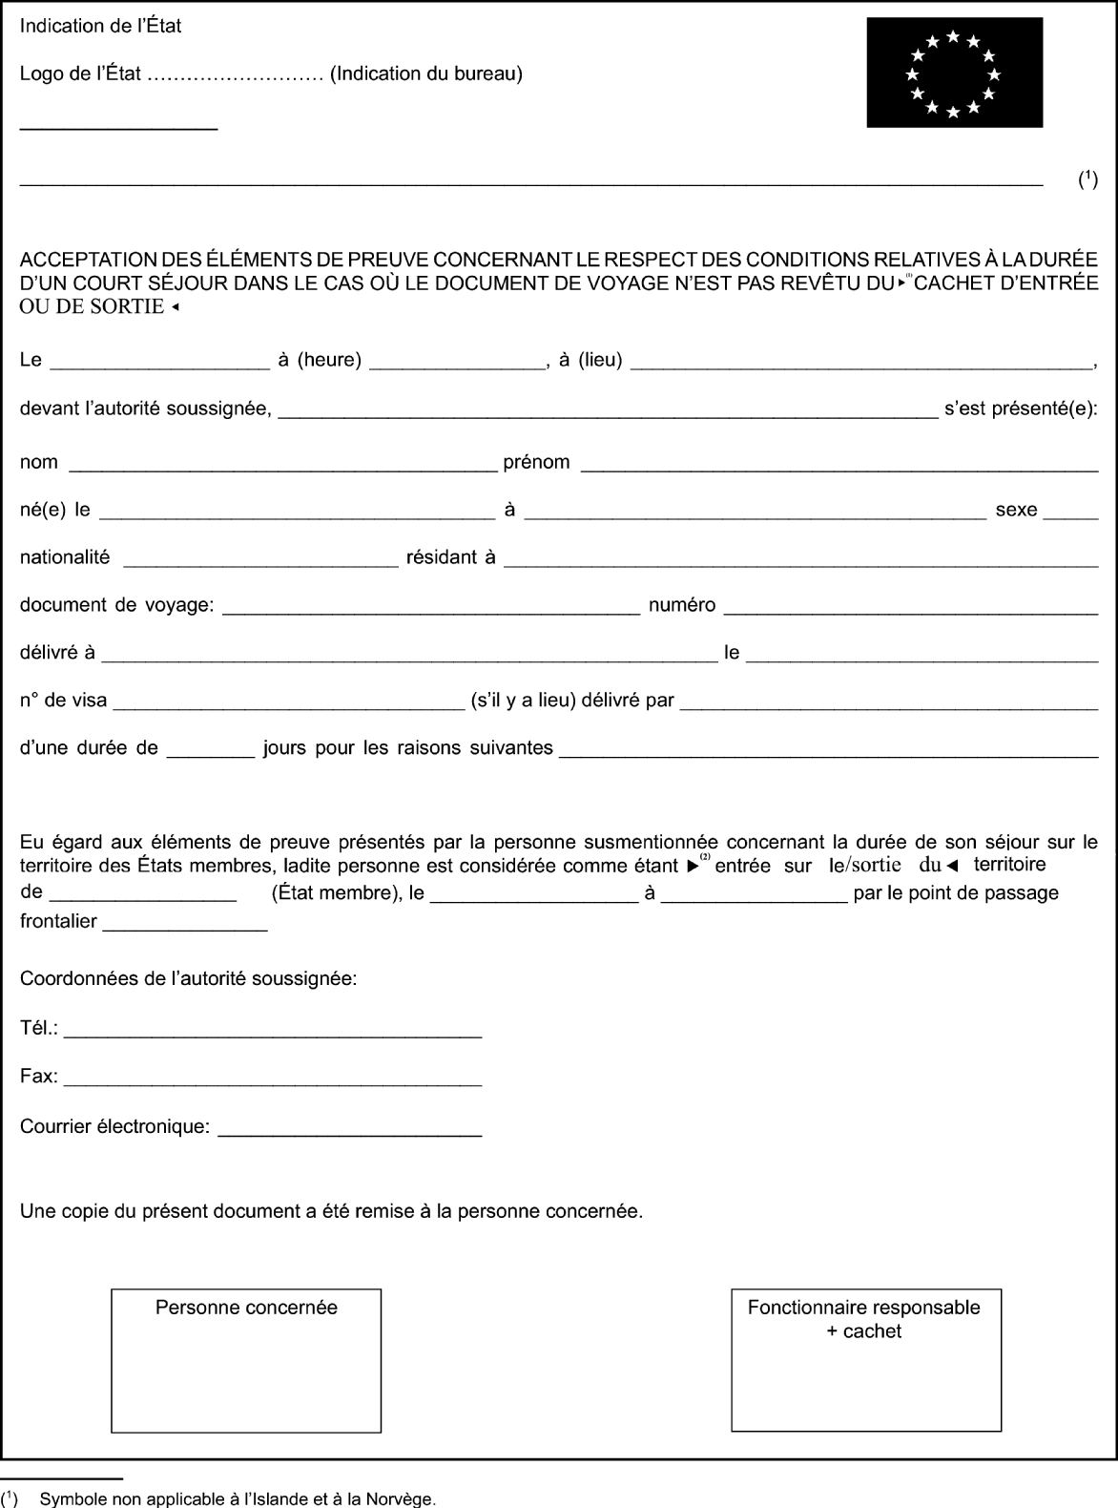
è1 ç
è2 ç
____________________

é
ANNEXE IX
Règlement abrogé avec liste de ses modifications successives
Règlement (CE) n° 562/2006 du Parlement européen et du Conseil
(JO L 105 du 13.4.2006, p. 1)
Règlement (CE) n° 296/2008 du Parlement européen et du Conseil
(JO L 97 du 9.4.2008, p. 60)
Règlement (CE) n° 81/2009 du Parlement européen
et du Conseil
(JO L 35 du 4.2.2009, p. 56)
 | Règlement (CE) n° 810/2009 du Parlement européen  et du Conseil  (JO L 243 du 15.9.2009, p. 1) |  | Uniquement l’article 55
 | Règlement (CE) n° 265/2010 du Parlement européen et du Conseil  (JO L 85 du 31.3.2010, p. 1) |  | Uniquement l’article 2
 | Règlement (CE) n° 610/2013 du Parlement européen et du Conseil  (JO L 182 du 29.6.2013, p. 1) |  | Uniquement l’article 1er
Règlement (CE) n° 1051/2013 du Parlement européen et du Conseil
(JO L 295 du 6.11.2013, p. 1)
____________________
ANNEXE X

tableau de correspondance
Règlement (CE) No 562/2006 | Présent règlement
Article 1 | Article 1
Article 2, termes introductifs | Article 2, termes introductifs
Article 2, points 1) à 8) | Article 2, points 1) à 8)
Article 2, point 8 bis) | Article 2, point 9)
Article 2, point 9) | Article 2, point 10)
Article 2, point 10) | Article 2, point 11)
Article 2, point 11) | Article 2, point 12)
Article 2, point 12) | Article 2, point 13)
Article 2, point 13) | Article 2, point 14)
Article 2, point 14) | Article 2, point 15)
Article 2, point 15) | Article 2, point 16)
Article 2, point 16) | Article 2, point 17)
Article 2, point 17 | Article 2, point 18)
Article 2, point 18) | Article 2, point 19)
Article 2, point 18 bis) | Article 2, point 20)
Article 2, point 19) | Article 2, point 21)
Article 3 | Article 3
Article 3a | Article 4
Article 4 | Article 5
Article 5, paragraphe 1) | Article 6, paragraphe 1)
Article 5, paragraphe 1), point a) | Article 6, paragraphe 2)
Article 5, paragraphe 2) | Article 6, paragraphe 3)
Article 5, paragraphe 3) | Article 6, paragraphe 4)
Article 5, paragraphe 4) | Article 6, paragraphe 5)
Article 6 | Article 7
Article 7, paragraphes 1) et 2) | Article 8, paragraphes 1) et 2)
Article 7, paragraphe 3), point a) | Article 8, paragraphe 3), point a)
Article 7, paragraphe 3), point a bis) | Article 8, paragraphe 3), point b)
Article 7, paragraphe 3), point a ter) | Article 8, paragraphe 3), point c)
Article 7, paragraphe 3), point a quater) | Article 8, paragraphe 3), point d)
Article 7, paragraphe 3), point a quinquies) | Article 8, paragraphe 3), point e)
Article 7, paragraphe 3), point a sexies) | Article 8, paragraphe 3), point f)
Article 7, paragraphe 3), point b) | Article 8, paragraphe 3), point g)
Article 7, paragraphe 3), point c) | Article 8, paragraphe 3), point h)
Article 7, paragraphe 3), point d) | Article 8, paragraphe 3), point i)
Article 8 | Article 9
Article 9, paragraphe 1) | Article 10, paragraphe 1)
Article 9, paragraphe 2), premier alinéa, point a) | Article 10, paragraphe 2), premier et deuxième alinéas
Article 9, paragraphe 2), premier alinéa, point b) | Article 10, paragraphe 2), troisième alinéa
Article 9, paragraphe 2), deuxième alinéa | Article 10, paragraphe 2), quatrième alinéa
Article 9, paragraphe 2), troisième alinéa | Article 10, paragraphe 2), cinquième alinéa
Article 9, paragraphes 3) et 4) | Article 10, paragraphes 3) et 4)
Article 10, paragraphes 1) à 5) | Article 11, paragraphes 1) à 5)
Article 10, paragraphe 6) | -
Article 11 | Article 12
Article 12 | Article 13
Article 13 | Article 14
Article 14 | Article 15
Article 15 | Article 16
Article 16 | Article 17
Article 17 | Article 18
Article 18 | Article 19
Article 19 | Article 20
Article 19 bis | -
Article 19 bis | Article 21
Article 20 | Article 22
Article 21 | Article 23
Article 22 | Article 24
Article 23 | Article 25
Article 23 bis | Article 26
Article 24 | Article 27
Article 25 | Article 28
Article 26 | Article 29
Article 26 bis | Article 30
Article 27 | Article 31
Article 28 | Article 32
Article 29 | Article 33
Article 30 | Article 34
Article 31 | Article 35
Article 32 | Article 36
Article 33 | Article 37
Article 33 bis | Article 38
Article 34 | Article 39
Article 35 | Article 40
Article 36 | Article 41
Article 37 | Article 42
Article 37 bis | Article 43
Article 38 | -
Article 39 | Article 44
Article 40 | Article 45
Annexes I à VIII | Annexes I à VIII
- | Annexe IX
- | Annexe X
____________________

Aucun symbole n'est requis pour la Norvège et l'Islande.
Aucun symbole n'est requis pour la Norvège et l'Islande.
Aucun symbole n'est requis pour la Norvège et l'Islande.
Aucun symbole n'est requis pour la Norvège et l'Islande.
Directive 2001/51/CE du Conseil du 28 juin 2001 visant à compléter les dispositions de l'article 26 de la convention d'application de l'accord de Schengen du 14 juin 1985 (JO L 187 du 10.7.2001, p. 45).
Règlement (CE) n° 300/2008 du Parlement européen et du Conseil du 11 mars 2008 relatif à l’instauration de règles communes dans le domaine de la sûreté de l’aviation civile et abrogeant le règlement (CE) n° 2320/2002 (JO L 97 du 9.4.2008, p. 72).
Directive 98/41/CE du Conseil du 18 juin 1998 relative à l'enregistrement des personnes voyageant à bord de navires à passagers opérant à destination ou au départ de ports d'États membres de la Communauté (JO L 188 du 2.7.1998, p. 35).

